Séance 2 :

Documents d’accroche



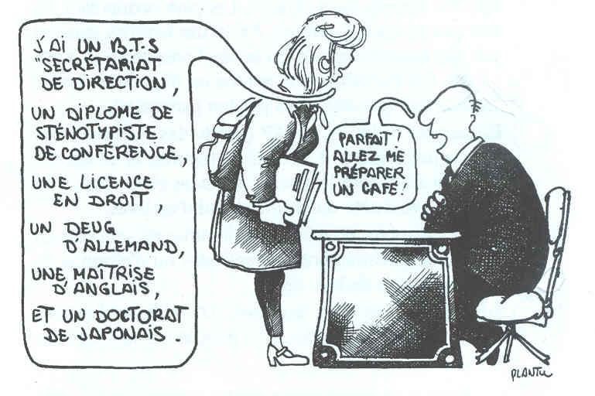

Problématique : dans quelle mesure la condition féminine a-t-elle évolué depuis la Belle Epoque ?

1) Documents « tableaux chronologiques »

Que révèlent ces documents de la situation sociale et économique de la femme ?
Dans quels domaines les conquêtes des femmes sont-elles les plus significatives ? Donner un titre aux chronologies

2) Sur quels fondements repose cette infériorité féminine ?

Du droit Politique des femmes, Hubertine Auclert, 1878
« Mesdames, il faut bien nous le dire, l'arme du vote sera pour nous ce qu'elle est pour l'homme, le seul moyen d'obtenir des réformes que nous désirons. Pendant que nous serons exclues de la vie civique, les hommes songeront à leurs intérêts plutôt qu'aux nôtres. Le prolétaire comprit cela, lorsqu’ en 1848 il revendiqua le suffrage comme le seul moyen de conquérir d'autres franchises.
Aimerions-nous moins la liberté que l'homme? Ne rougissons-nous pas de la situation qui nous est faite ? Nous sommes neuf millions de femmes majeures qui formons une nation d'esclaves dans la nation d'hommes libres. Nous sommes assujetties aux mêmes lois répressives, aux mêmes contributions que les hommes : nous devons déléguer des mandataires pour prendre nos intérêts dans la confection des lois et des budgets; sans cela nous continuerons à être lésées sur toute la ligne. On fera les lois contre nous, et I' on dépensera le moins possible d'argent pour nous. Dans la seule répartition du budget, un vol considérable est fait à la femme. Je ne citerai que le budget de l'instruction publique.
Par le fait qu'on paie l'impôt, on a le droit de participer à l'établissement de l'impôt. Étant contribuable, on doit être électeur. Les droits, les fonctions largement rétribuées appartiennent aux hommes seuls. La femme est encore taillable et corvéable à merci, puisque, participant dans les frais communs, elle n'est pas consultée pour l'arrangement commun. Vous refusez le vote aux femmes sous prétexte qu’elles voteraient pour les prêtres et les jésuites -ce qui n'est pas prouvé - et vous ne craignez pas de permettre aux jésuites et aux prêtres de voter. Supposez-vous donc que les prêtres et les jésuites ne votent pas pour eux-mêmes.
Républicains, qui vous croyez radicaux, socialistes, qui niez le droit politique de la femme; vous êtes des autocrates, vous niez la liberté, vous niez l'égalité. Pensez-vous pouvoir établir sérieusement un gouvernement républicain en conservant des esclaves qui feront de la France un pays continuellement en état de fermentation ? »
Hubertine Auclert, Le Droit politique des femmes, ou question qui n'est pas traitée au Congrès international des femmes, 1878. (1) In Yannick Ripa, Les femmes, actrices de l’histoire, SEDES, 1999.
- Faute d’avoir pu s’exprimer à ce sujet à la tribune lors du Congrès international de la femme en 1878 à Paris, Hubertine Auclert décide de publier sa communication.

la position d’Alexandre Bérard, sénateur radical en 1919.
Dans tous le cas, l’heure n’est point venue de remettre un bulletin de vote à la femme […]
En sa mentalité faite d’abord de sentimentalité, la femme est-elle apte comme l’homme à aborder les luttes du forum, l’ardente bataille des luttes politiques ?…Ce n’est pas avec des larmes, ce n’est pas avec la sensiblerie qu’on peut mener des destinées humaines. Donner le droit de vote aux femmes en France en ce moment, c’est faire dans l’inconnu le saut le plus formidable, plus grand que celui que, en 1848, on fit dans notre pays de l’adoption du suffrage universel ;…
A quel moment vous propose-t-on d’adopter une telle modification de notre droit public ?
Au lendemain de la guerre effroyable, alors que seize ou dix sept cent mille citoyens ont été glorieusement fauchés pour la patrie et la liberté du monde par la mort sur les champs de bataille !
Près de deux millions d’hommes manqueront à l’appel demain autour des urnes électorales : rompant formidablement l’équilibre, ils seront remplacés par des femmes ; si l’électorat était établi, il y aurait deux millions d’électrices de plus que d’électeurs ; suivant le terme de notre vieux droit et contrairement à ses sages principes, « la France tomberait en quenouille »
Extraits du discours du Sénateur Bérard au Sénat 1919, in Entre Hommes, regards sur les femmes 1880-1930 Flammarion, 1994.

3) Comment les inégalités se réduisent-elles et les lois changent-elles ?

Préface à carrières féminines, par Jules Isaac, 1922.
Vous parlez, en effet, de la douleur que doivent éprouver les parents en présence de la nécessité où peut-être se trouveront leurs filles d’avoir à travailler pour gagner leur vie. Vous dites bien les parents de la bourgeoisie et, en effet, ce sentiment est très bourgeois. Le travail des filles ou des femmes passe pour une déchéance. Pardonnez-moi de vous chercher sur ce point une amicale querelle. […]
Ne trouvez-vous pas qu'il y a comme une leçon d'égoïsme dans cette faiblesse des parents qui ne veulent pas que leurs filles aient un métier ? le mot est dur ; peut-être aimeriez-vous mieux profession que carrière, mais je l'emploie à dessein pour mieux marquer qu'il s'agit de ce qui fait vivre. Une fille qui se désintéresse des charges de la maison, qui en laisse tout le poids sur ses parents, remplit-elle tout son devoir ?
Combien de nos filles ne se marieront pas ? Combien attendront des années avant que de trouver une occasion favorable, un mari digne d'elles, un homme capable de les faire vivre, elles et leurs enfants ? À seize ou dix- sept ans au plus, l'éducation dune fille doit être achevée. Que fera-t-elle avant l'occasion favorable qui se fera attendre plusieurs années, qui ne viendra peut-être jamais ? La laisserons-nous prendre l'habitude de remplir sa vie avec ces mille riens qui donnent l'illusion de l'activité et créent des besoins multiples que l'on est point sûr de pouvoir satisfaire plus tard ? Ne vaudrait-il pas mieux orienter son existence dans le sens de la participation aux charges de Ia famille par un travail - compris comme s'il devait être la règle de toute vie ? La famille direz-vous, peut se passer de cet appoint. Tant mieux : mais, dans ce cas, la jeune fille ne peut-elle travailler pour elle même, pour sa dot, pour les frais de sa mise en ménage ?[...] Tenir son rang état jadis le conseil que l'on trouvait dans tous les traités d'éducation. Il convenait à une société peu exposée aux bouleversements sociaux que nous voyons aujourd'hui [...]

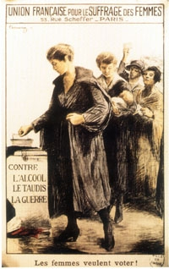

Campagne d’affiches de l’union française pour le suffrage des femmes vers 1920

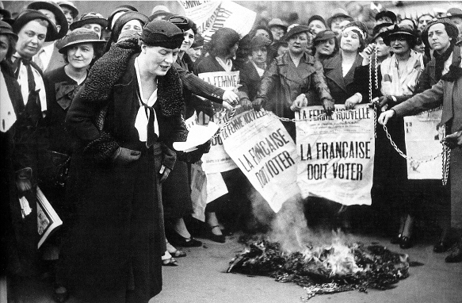

Manifestation du mouvement « la Femme nouvelle » (1), le 3 mai 1935 à Paris

- « La Femme nouvelle », mouvement créé en 1934 par Louise Weiss, journaliste et féministe (au 1er plan) ; ce mouvement est à l’origine de nombreuses manifestations en faveur du suffrage des femmes. Louise Weiss organise pour les élections municipales du 5 mai 1935 une « campagne symbolique » à Montmartre avec le programme suivant : « La française désire administrer les intérêts de la cité comme elle administre les intérêts de son foyer »Keystone, Le Monde 2, 18-19 avril 2004.

4) Le combat est-il achevé ?

Évolution du nombre de bacheliers, in « Allez les filles », de C Baudelot et R Establet, Édition 2006.
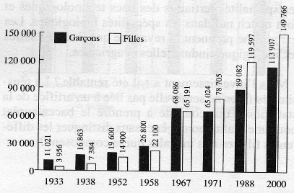

Enquête INSEE nov. 2007.
en % de la population | hommes | femmes
actifs | 52,82 | 47,18
actifs ayant un emploi | 53,11 | 46,89
chômeurs | 40,40 | 50,60
en % des actifs
Temps complet | 94,3 | 69,8
Temps partiel | 5,7 | 30,2
Insee, enquête emploi du 1er au 4 nov.2007.

La loi sur la parité du 6 juin 2000 vise à favoriser l'accès des femmes aux fonctions électives. Elle contraint les partis politiques à présenter un nombre égal d'hommes et de femmes pour les élections régionales, municipales (dans les communes de 3 500 habitants et plus), sénatoriales (à la proportionnelle) et européennes. Elle prévoit aussi de pénaliser financièrement les partis ou groupements politiques qui ne respectent pas le principe de parité lors de la désignation des candidats pour les élections législatives.
La citoyenneté politique des femmes, assemblée nationale.fr

Les effets de la parité
Elections | Total | Femmes | % F
Cantonales (2004)
Présidentes | 99 | 3 | 3,0
Vice-présidentes | 1 052 | 132 | 12,5
Conseillères | 3 966 | 411 | 10,4
Régionales (2004)
Présidentes | 26 | 1 | 3,8
Vice-présidentes | 338 | 126 | 37,3
Conseillères | 1 880 | 895 | 47,6
Sénatoriales (2004) | 331 | 56 | 16,9
Législatives (2007) | 577 | 107 | 18,5
Sources : OPFH et Ministère de l'intérieur, 18/06/2007

France : % de femmes au parlement européen de 1994 à 2009
 | total | femmes | % | rang
1994 | 87 | 26 | 29,9 | 10  (sur 15 )
1999 | 87 | 35 | 40,2 | 3  (sur 15)
2004 | 78 | 34 | 43,6 | 4  (sur 25)
2009 | 72 | 33 | 45,8 | 6  (sur 27)
Observatoire de la parité août 2009.

Eléments de réponses

- des inégalités qui tendent à s’effacer / femmes et droits civils / femmes et conquête des droits civiques / scolarisation des filles
- loi salique / crainte chez les démocrates du vote des femmes plus nombreuses (élection d’Hitler) / crainte de la république laïque : orientation cléricale des femmes /l’intégration de la femme dans la sphère publique remet en cause la sphère privée telle qu’elle a té pensée au XIXe par le droit et la morale dominante : la femme voué au mariage et à la maternité = reine du foyer. Ajoutons que la défense de la famille menacée par les conquêtes féminines dans la sphère publique est une question sensible : certains s’alarment de la « dépopulation » / antiféminisme, sexisme / femme privée du droit de vote en raison de sa particularité : les préjugés empêchent la femme d’être perçue comme un individu social
- droit civil / conformité du droit avec les pratiques sociales en vigueur dans une société profondément transformée par l’industrialisation et ses conséquences sociales et culturelles (chronologie, livret d’épargne). Lois qui tentent d’adapter les textes à la réalité sociale (toilettage du code de 1938)
+
- scolarisation (là encore la volonté d’adapter les textes à la réalité sociale = même accès que les hommes aux études secondaires : saignée de 14-18 et nombreuses femmes célibataires de la petite bourgeoisie qui travaillent pour vivre) Texte de J. Isaac
+
- droits civiques : coups médiatiques de L. Weiss (docs où elle présente sa vision du combat à C. Brunshwig ou actions légalistes et respectables (discours affiches ufsf, pétitions) / minorité activiste (les suffragettes)
+
- médiatisation du débat sur l’avortement
En résumé, devant les réalités sociales, par des coups médiatiques (s’enchaîner les unes aux autres pour empêcher la circulation) ou des actions légalistes

- le droit de vote et après ? Quel accès pour les femmes au pouvoir politique durant le second 20ème siècle ? (voir docs pour le constat) la parité (gaspard,)
+
- réussite à l’école et freins à l’insertion professionnelle (inégalités perdurent qui renvoient encore aujourd’hui aux clichés et représentations sociales tenaces quant à l’orientation des filles (docs sur l’orientation tant dans le secteur professionnel que dans le lycée général)
+
- depuis 1945, vers l’égalité des droits civils (loi de juillet 1965)

